- TECHNOLOGIE COLLEGE - DEVIATION DE SAINT-HILAIRE-SUR-RISLE
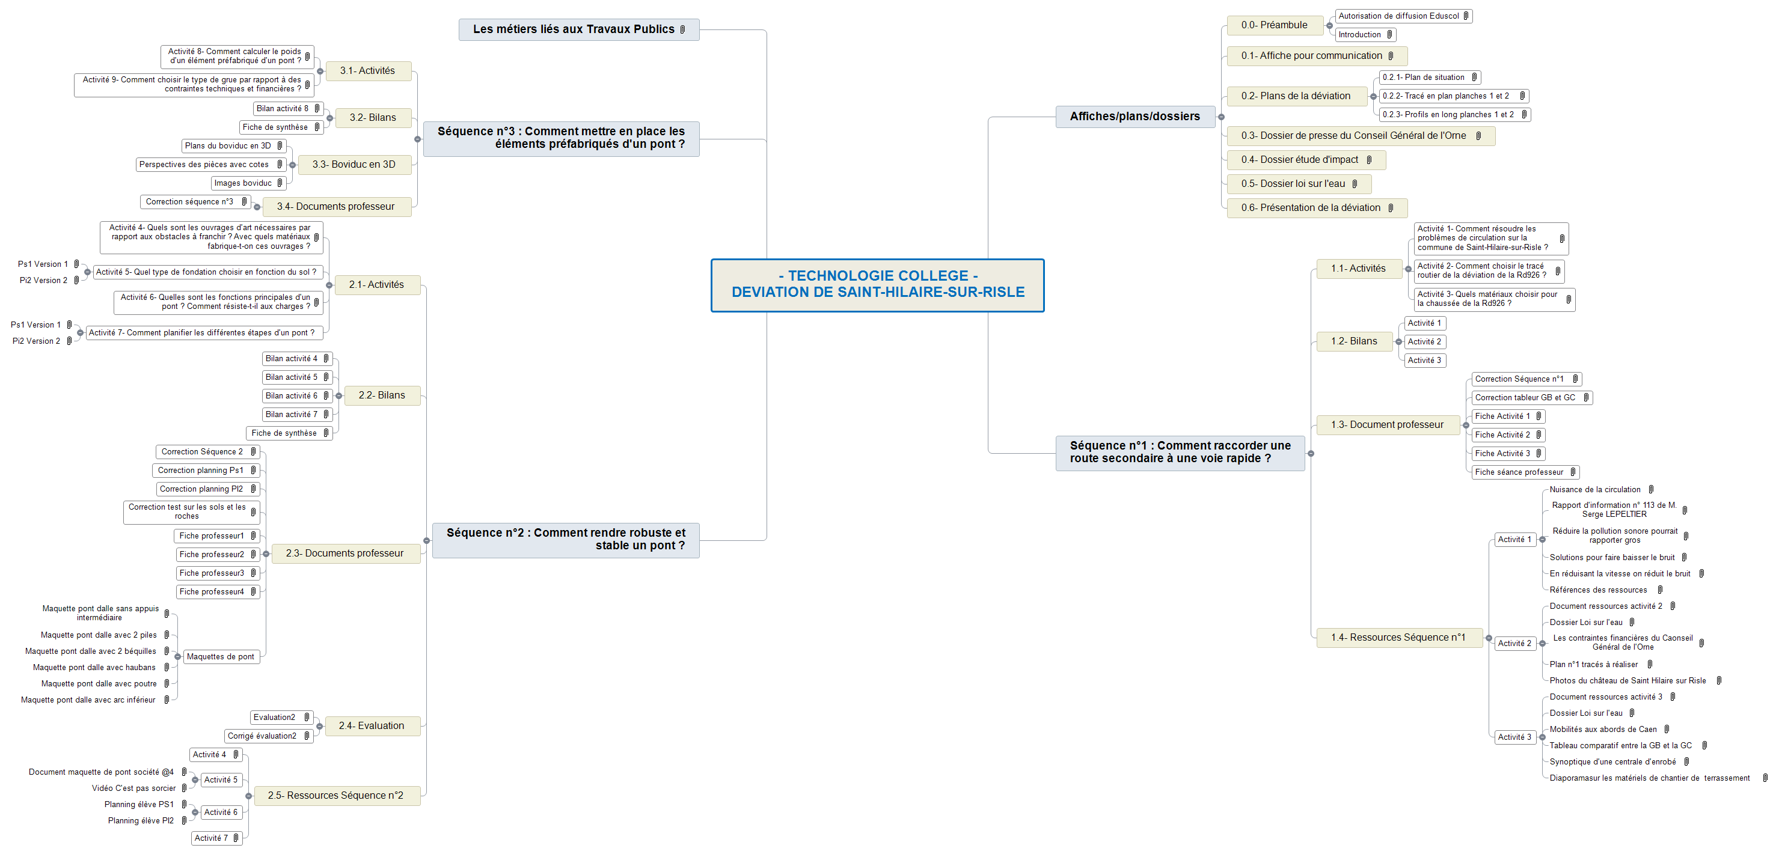
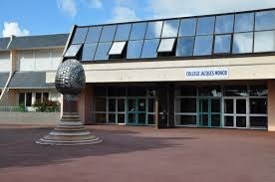

Affiches/plans/dossiers 4
0.0- Préambule 4
Autorisation de diffusion Eduscol 4
Introduction 4
0.1- Affiche pour communication 4
0.2- Plans de la déviation 4
0.2.1- Plan de situation 4
0.2.2- Tracé en plan planches 1 et 2 4
0.2.3- Profils en long planches 1 et 2 4
0.3- Dossier de presse du Conseil Général de l'Orne 4
0.4- Dossier étude d'impact 4
0.5- Dossier loi sur l'eau 4
0.6- Présentation de la déviation 4
Séquence n°1 : Comment raccorder une route secondaire à une voie rapide ? 4
1.1- Activités 4
Activité 1- Comment résoudre les problèmes de circulation sur la commune de Saint-Hilaire-sur-Risle ? 4
Activité 2- Comment choisir le tracé routier de la déviation de la Rd926 ? 4
Activité 3- Quels matériaux choisir pour la chaussée de la Rd926 ? 4
1.2- Bilans 4
Activité 1 4
Activité 2 4
Activité 3 4
1.3- Document professeur 5
Correction Séquence n°1 5
Correction tableur GB et GC 5
Fiche Activité 1 5
Fiche Activité 2 5
Fiche Activité 3 5
Fiche séance professeur 5
1.4- Ressources Séquence n°1 5
Activité 1 5
Activité 2 5
Activité 3 5
Séquence n°2 : Comment rendre robuste et stable un pont ? 6
2.1- Activités 6
Activité 4- Quels sont les ouvrages d'art nécessaires par rapport aux obstacles à franchir ? Avec quels matériaux fabrique-t-on ces ouvrages ? 6
Activité 5- Quel type de fondation choisir en fonction du sol ? 6
Activité 6- Quelles sont les fonctions principales d'un pont ? Comment résiste-t-il aux charges ? 6
Activité 7- Comment planifier les différentes étapes d'un pont ? 6
2.2- Bilans 6
Bilan activité 4 6
Bilan activité 5 6
Bilan activité 6 6
Bilan activité 7 6
Fiche de synthèse 6
2.3- Documents professeur 6
Correction Séquence 2 6
Correction planning Ps1 6
Correction planning PI2 6
Correction test sur les sols et les roches 7
Fiche professeur1 7
Fiche professeur2 7
Fiche professeur3 7
Fiche professeur4 7
Maquettes de pont 7
2.4- Evaluation 7
Evaluation2 7
Corrigé évaluation2 7
2.5- Ressources Séquence n°2 7
Activité 4 7
Activité 5 7
Activité 6 7
Activité 7 7
Séquence n°3 : Comment mettre en place les éléments préfabriqués d'un pont ? 8
3.1- Activités 8
Activité 8- Comment calculer le poids d'un élément préfabriqué d'un pont ? 8
Activité 9- Comment choisir le type de grue par rapport à des contraintes techniques et financières ? 8
3.2- Bilans 8
Bilan activité 8 8
Fiche de synthèse 8
3.3- Boviduc en 3D 8
Plans du boviduc en 3D 8
Perspectives des pièces avec cotes 8
Images boviduc 8
3.4- Documents professeur 8
Correction séquence n°3 8
Les métiers liés aux Travaux Publics 8

